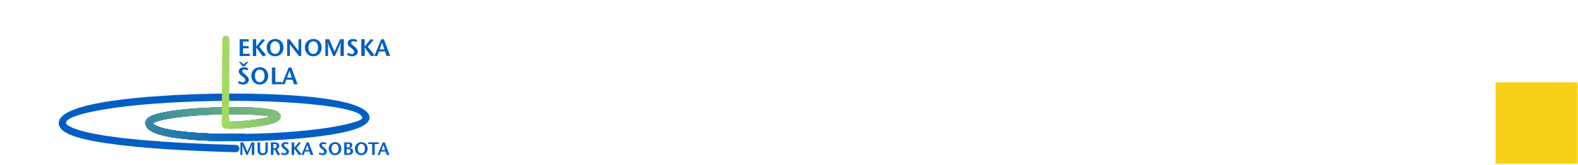 | EKONOMSKA ŠOLA Murska Sobota  Noršinska ulica 13  9000 MURSKA SOBOTA  Datum: 18. 8. 2023

RAZPORED USTNIH IZPITOV V JESENSKEM ROKU
SPLOŠNE MATURE 2023

Dan | Predmet | Seznam kandidatov
SREDA  30. 8. 2023 | ANGLEŠČINA  Učilnica P36 | Ob 8. uri  vsi kandidati
SREDA  30. 8. 2023 | NEMŠČINA  Učilnica P36 | Ob 8. uri  vsi kandidati
ČETRTEK  31. 8. 2023 | MATEMATIKA  Učilnica P36 | Ob 8. uri  vsi kandidati
PETEK  1. 9. 2023 | SLOVENŠČINA  Učilnica P36 | Ob 10. uri  vsi kandidati

Predsednik ŠMK za SM:
Darko Petrijan

